令和４年７月発行
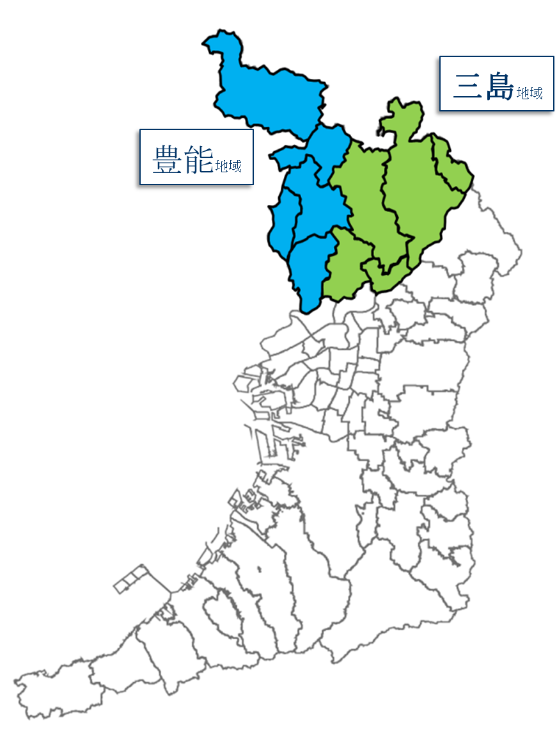
管内農業最新情報 第１０５号
北部普及だより
（豊中市、池田市、吹田市、高槻市、茨木市、箕面市、摂津市、島本町、豊能町、能勢町）
おおさかアグリイノベーショングランプリ 準グランプリ獲得！

新農業スタイル！農家が作る物流・販売システム

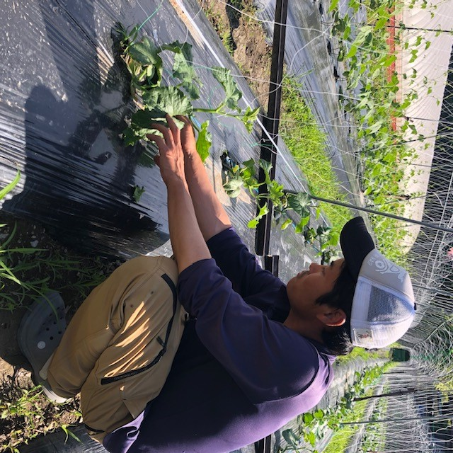
能勢町で新規就農された森畠さんは仲卸の会社で働いていた経験と能勢町という地域の特徴を活かして、生産者が小売店と直接取引するシステムを「おおさかアグリイノベーショングランプリ※」で発表し、みごと準グランプリを獲得されました。

○能勢町の特徴を活かす
能勢町は中山間地域で米作りが中心であるため、まとまった野菜の産地はありませんが、各農業者が様々な作型で、多種の作物を栽培しています。これを強みとし、大手では取り扱わない少量多品目を望む飲食店や小売店との取引を、物流の仕組みを改善することで可能とします。

▲ほ場で作業する森畠さん

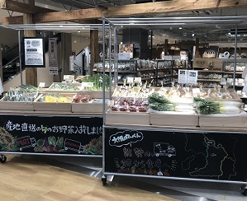
○各農業者の生産物を森畠農園が仕入れ複数の取引先に販売
生産者である森畠さんが仕入れや飲食店との直接取引を行います。地元の誰が何をどの時期に栽培しているかを把握しており、また周囲の生産者が作付けしていない農産物を自ら栽培することで、少量多品目の飲食店等への提案、販売を可能にしています。

■現状とこれから
現在は3戸の農産物を森畠さんが集荷し、町外の小売店と直接取引するなど新たな流通を開拓しています。今後は森畠さんが仕入れ、近隣の飲食店を中心に取引先を増やしていくとともに、小売店へ地元生産者と共同出荷するなどして、多くの消費者に地場農産物をお届けします。

▲小売店への出荷
当所では、安定的に農産物の提供ができるよう、栽培技術を中心に支援してまいります。

※おおさかアグリイノベーショングランプリ・・・農業分野における新たなビジネスモデルの構築に向けた
大阪府農の成長産業化推進会議主催のコンテスト
大阪産(もん)スタートアカデミー「いちごアカデミー（北部地域）」を9月から開講します！
いちご生産への関心の高まりを受け、いちごを対象としたアカデミーを開講します。講義内容は当課による基礎的な栽培技術や病害虫防除を始め、外部講師による栽培の実情や加工品づくりなども含めたものとなっています。
農業者の指導を受けながら、農作業を実習し、就農を目指していちごを栽培する楽しさ、大変さを学んでください。(募集締切：令和4年7月11日まで)

アカデミーの情報は
こちら（大阪府HP）↑
（大阪府HP）

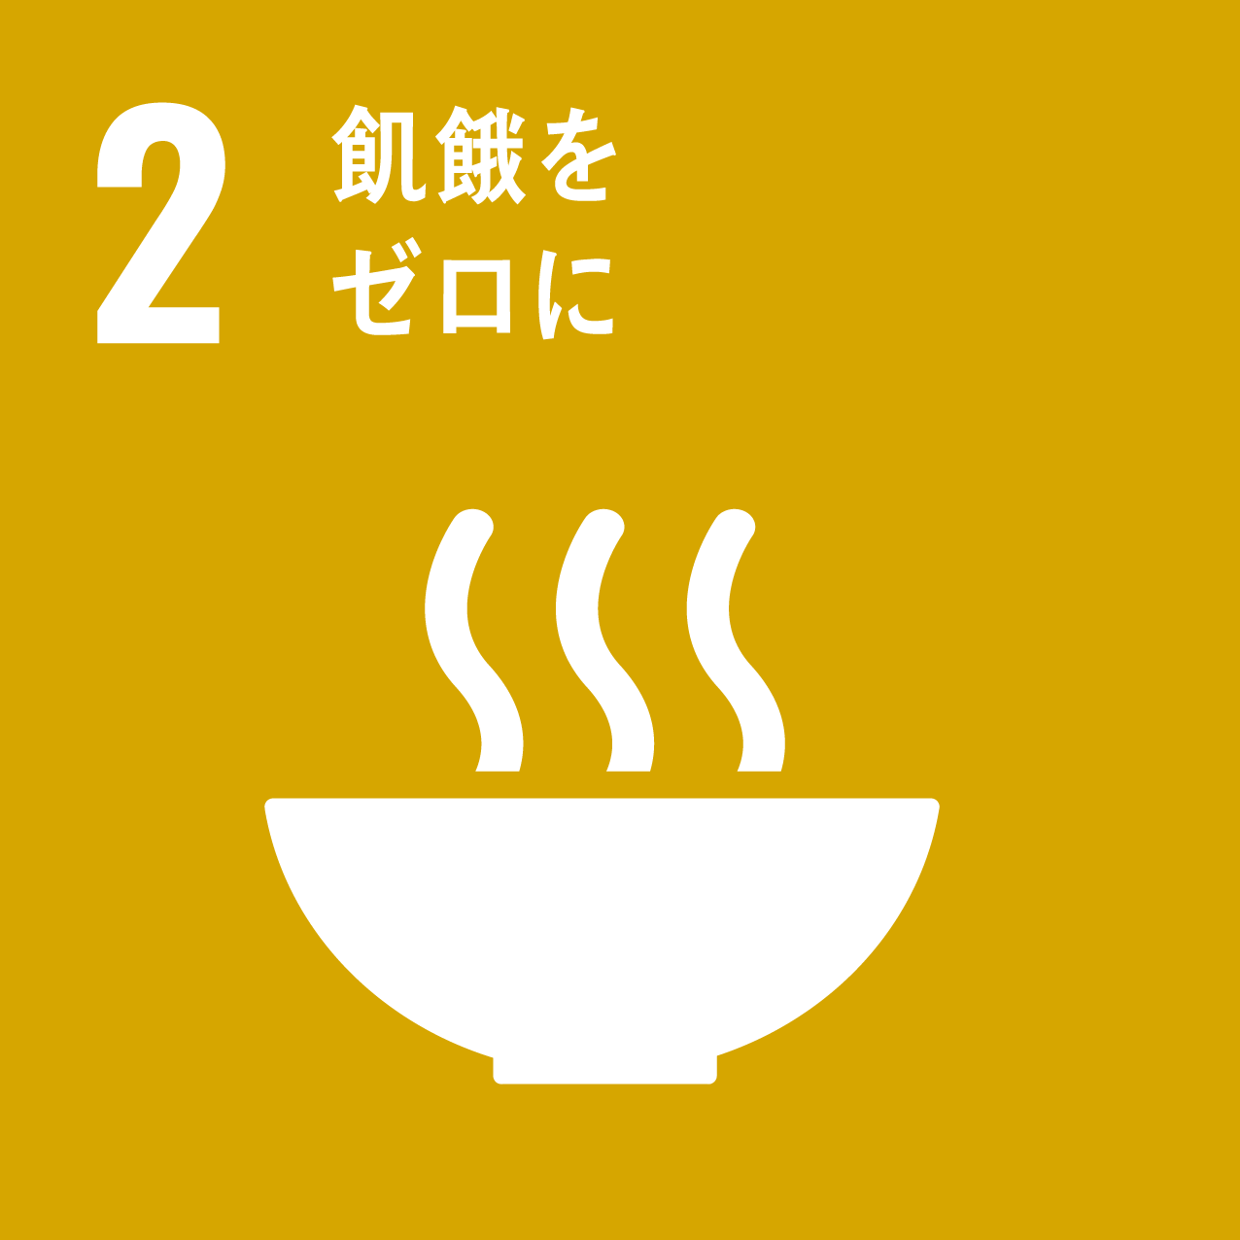
国連では、2030年までの国際目標として「持続可能な開発目標（SDGｓ）」が2015年に策定されました。北部農と緑の総合事務所 農の普及課の活動はSDGｓに掲げる17のゴールのうち、右図のゴールの達成に寄与するものです。
北部農と緑の総合事務所 農の普及課
〒567-0034茨木市中穂積1-3-43 三島府民センタービル内
TEL.072(627)1121(代) FAX.072(623)4321
北部普及だより第１０５号

赤しその季節がやってきました ～見山の郷がシロップとサイダーを販売～

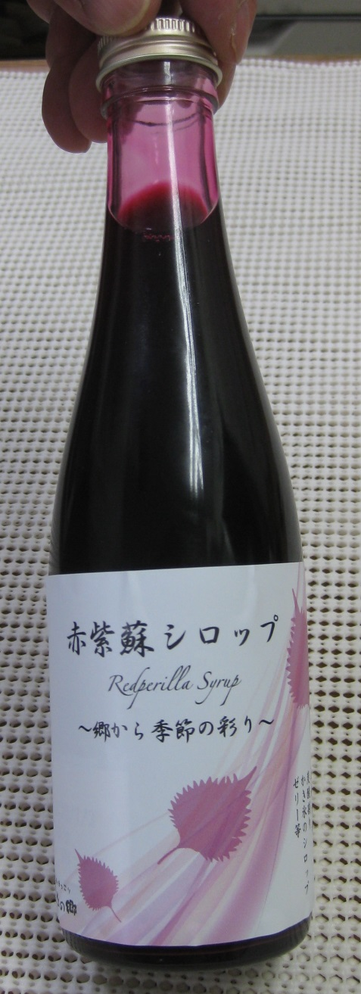
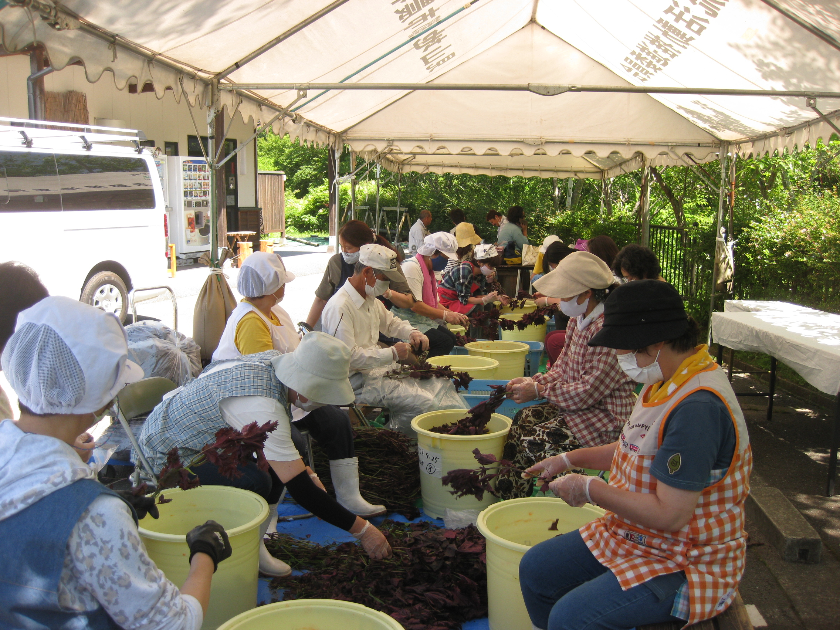
茨木市見山地域の特産品である赤しそは昼夜の大きな寒暖差により鮮やかな赤色を有しており、市場でも「見山の赤しそ」として名前がよく知られています。出荷は６月下旬から始まり、多くの人に愛されています。
見山地域にある直売施設「de愛・ほっこり見山の郷」では「赤しそジュース」や
毎年、能勢酒造に製造を依頼している「赤紫蘇サイダー」を販売しており、非常に人気があります。
昨年度は、能勢町の加工事業者のべじたぶるぱーく(株)と連携して「赤紫蘇シロ
▲「赤紫蘇シロップ」
▲加工用しその作業をする見山の会員
ップ」を商品化しました。見山の郷の加工部員がシロップの炊き方や糖度の調整など製造方法を決定し、べじたぶるぱーく（株）は加工やびんのキャップ試作等行い、当課は価格決定のための原価計算等について支援しました。
これらの商品は、市内飲食店や小売店等でも販売しています。当所ではこれからも地域特産品の商品開発や販売につながる、事業間の連携等を支援していきます。
農産物の６次化をお考えの方は、当課までご相談ください。
農産物を販売しているすべての方へ 農薬適正使用の徹底を‼

夏場は農薬を使用する機会が増えるとともに、使用に伴う問題も増加しています。
散布時に最も多く発生する事例として、周辺作物への農薬のドリフト（飛散）があります。
特に「1枚の田畑で複数の作物を栽培している」場合や、「植木と果樹が隣接している」場合などの防除は、対象作物以外への飛散がないよう注意が必要です。自分では散布していないつもりでも、風が強い日の散布や飛散しやすい散布方法によってリスクが高まります。
その他、前作で使用した散布器具の洗浄不足、農薬使用基準の異なる類似作物（トマトとミニトマト等）の登録作物誤認による登録外使用、購入種苗に使用された農薬の確認不足による使用回数の超過により、販売できなくなる事例などが過去にありました。
不適正な農薬使用はご自身が出荷できなくなるだけでなく、他の出荷者や販売店等の生産・販売面へ影響を及ぼす恐れがあります。
日頃のちょっとした注意で発生は未然に防ぐことができます。この機会に今一度適正使用についてご確認ください。
←農薬の適正使用の徹底について（大阪府HP）
加工室の入口に設置
農薬はラベルをよく読んで、正しく使用しましょう！
←農薬安全使用チラシ

おめでとうございます！

高槻市の寺田義弘氏が、令和４年度憲法記念日知事表彰を受けられました。平成初期からパソコンを利用した経営管理やデータに基づいたいちごの栽培管理など先進的な農業を続けられ、また大阪府「農の匠」として地域農業をリードし、その発展に尽力されていることが高く評価されました。

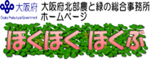
○バックナンバーは、事務所ＨＰ｢ほくほくほくぶ｣で見られます
http://www.pref.osaka.lg.jp/hokubunm/youkoso/index.html
○プロ農家等に技術情報をお届けする｢おおさかアグリメール｣配信中！
http://www.kannousuiken-osaka.or.jp/nourin/agrimail/
○いいもん!うまいもん!大阪産(もん)!の情報はこちらから！
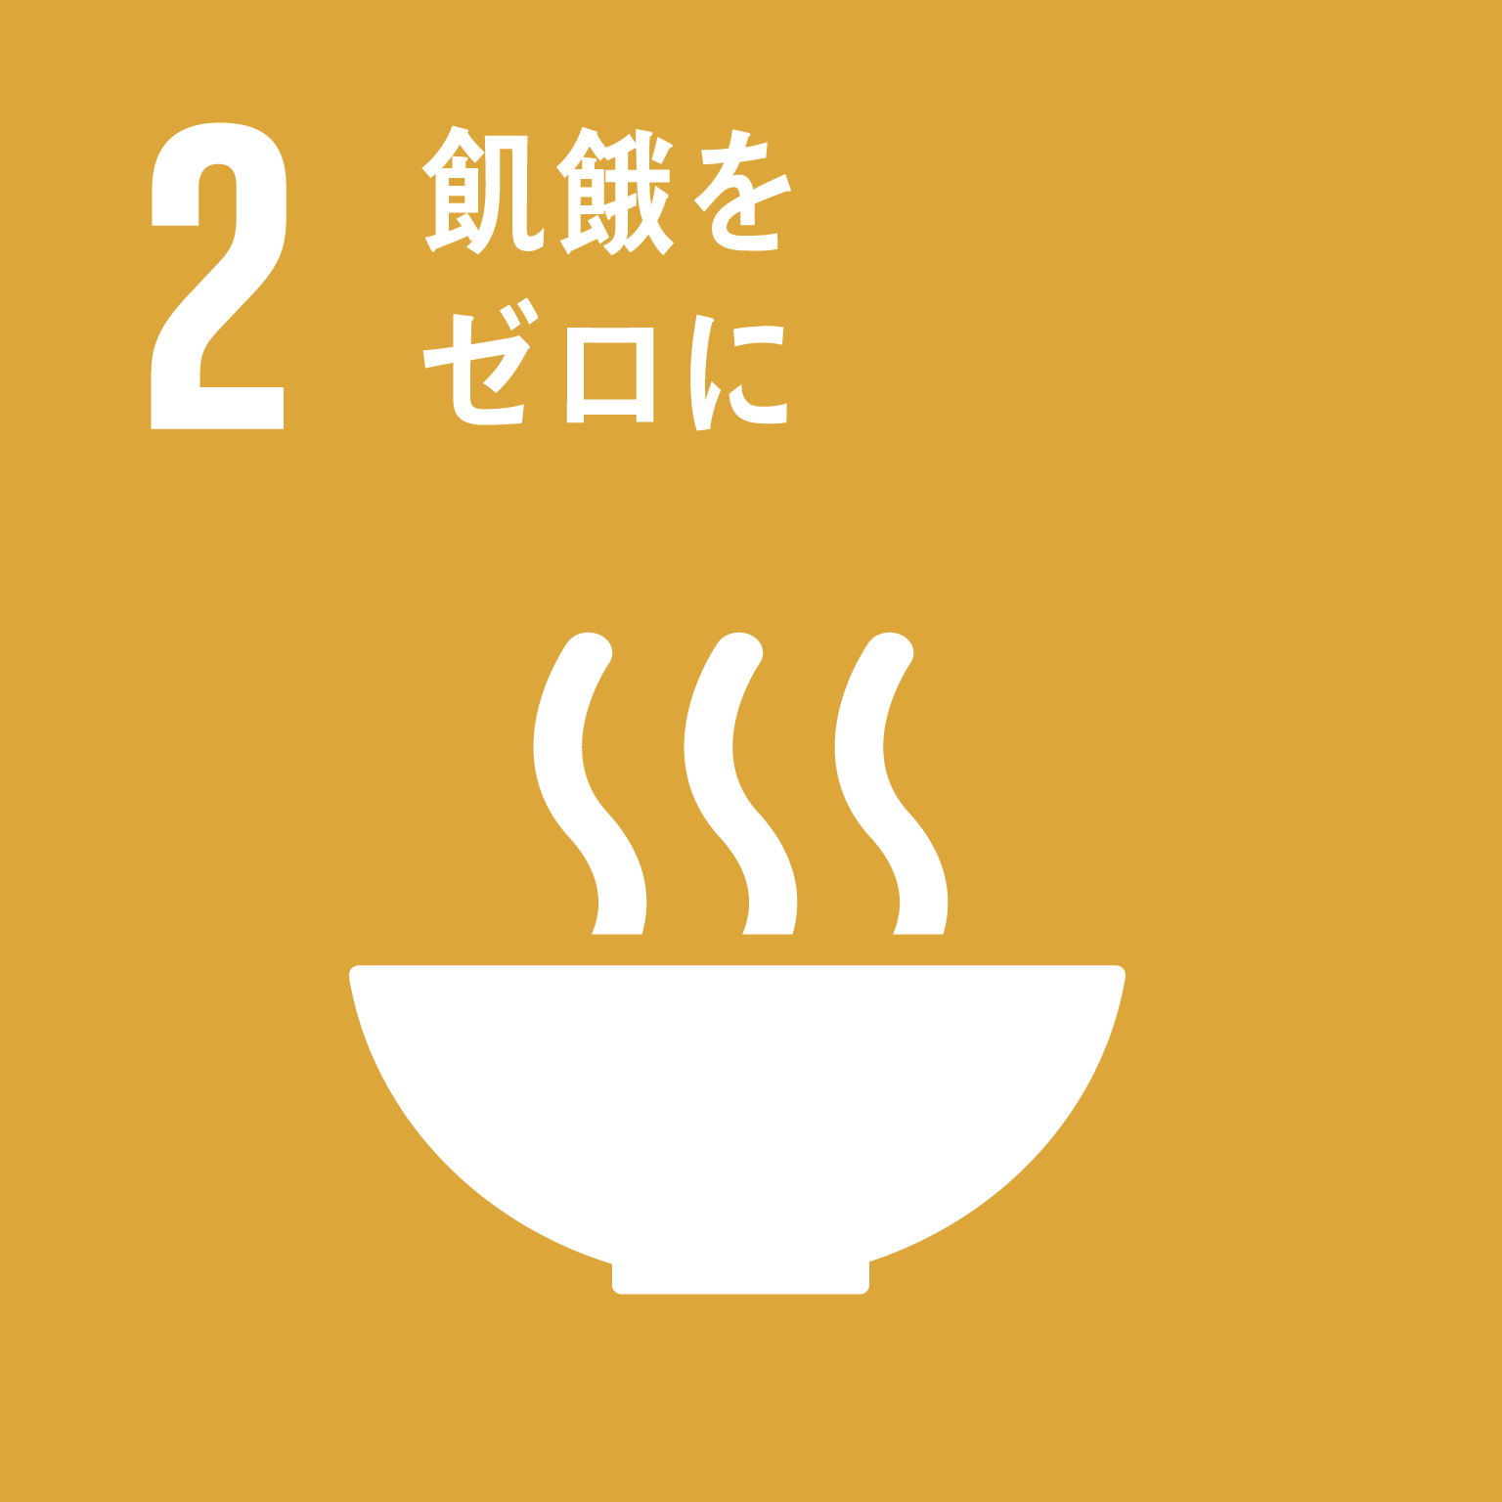
http://www.pref.osaka.lg.jp/ryutai/osaka_mon/index.html

